Presseinformation
Melle, August 2024

Prämierte Verwandlungskünstler
Solarlux Trennwandsysteme erhalten ICONIC AWARDS 2024: Innovative Architecture

Der renommierte Rat für Formgebung hat die Trennwandsysteme Flexa von Solarlux als „Winner“ mit dem ICONIC AWARDS 2024: Innovative Architecture in der Kategorie „Product“ ausgezeichnet. Damit hat der niedersächsische Fenster- und Fassadenhersteller erneut seine Innovationskraft unter Beweis gestellt, wenn es darum geht, mit beweglichen Bauelementen aus Glas Licht, Offenheit und Spontaneität in unsere Gebäude zu zaubern.
Kontakt:
Solarlux GmbH
Industriepark 1
49324 Melle
T +49 5422 92710
info@solarlux.com
www.solarlux.com
Ansprechpartnerin für
die Redaktion:
Frau Barbara Mäurle
Münsterweg 12
59269 Beckum
T +49 2521 82994-12
Barbara.maeurle@holtgreife.com

Die Einsatzgebiete der Trennwandsysteme Flexa sind so vielfältig wie das moderne Leben: Sie ermöglichen flexible Raumkonzepte sowohl im Objekt- als auch im Wohnungsbau. Sie unterteilen große Flächen in ruhige, lichtdurchflutete Räume oder lassen kleine Grundrisse durch ihre Transluzenz größer erscheinen. Das funktioniert in Büros ebenso wie im Einzelhandel, in Schulen, öffentlichen Gebäuden, Konferenzzentren, Sportstadien, Hotels und Restaurants oder im privaten Wohnungsbau.

Dabei spielen die Raumteiler ihre Vorzüge nicht nur bei Neubauten, sondern auch bei Umnutzungen oder Sanierungsprojekten aus, da sie neue Grundrissaufteilungen erlauben ohne aufwendige Eingriffe in die Bausubstanz. Dies verlängert den Lebenszyklus von Bestandgebäuden und erhöht ihre Nachhaltigkeit deutlich.

Die Falt- und Schiebelemente zeichnen sich durch ihre äußerst filigranen Profilansichten und Elementhöhen bis 3,50 m aus. Flächenbündige, schmale Bodenschienen sorgen für schwellenlose Übergänge. Gestalterische Freiheit bieten zahlreiche Öffnungsvarianten und beliebig positionierbare Drehtüren.

Mit den ICONIC AWARDS: Innovative Architecture hat der Rat für Formgebung einen neutralen, internationalen Architektur- und Designwettbewerb etabliert. Ausgezeichnet werden u.a. innovative Produkte der produzierenden Industrie, wodurch jährlich bedeutende Entwicklungen in der Architekturbranche sichtbar gemacht werden. Das Trennwandsystem Flexa von Solarlux gehört als Gewinner in der Kategorie Produkte dazu.
www.solarlux.com

Solarlux GmbH, August 2024 – Abdruck frei – 1.922 Zeichen (inkl. Leerzeichen)
Um Zusendung von Belegen an die Pressestelle in Beckum wird gebeten.

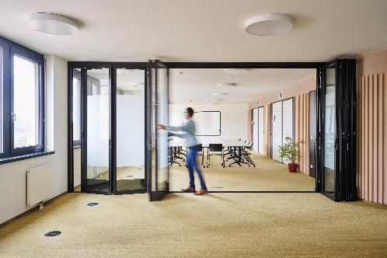
solarlux-glas-faltwand-highline-ref01967-31971.jpg: Höchste Schallschutzanforderungen waren im umgestalteten Bildungsinformationszentrum der Stadtwerke Wien gefordert – als Lösung wurde das System Highline Flexa mit zusätzlichem Dämmkomponenten und Schallschutzgläsern installiert.

Copyright: Wolfgang Zlodej für Solarlux GmbH

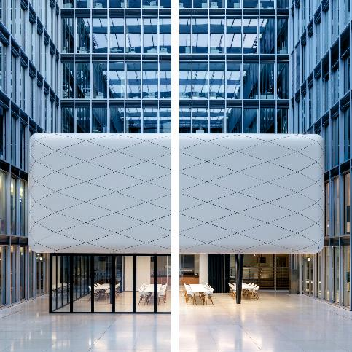
Flexa_Solarlux_40.jpg: Das ungedämmte Trennwandsystem SL 60-HSW Flexa benötigt keine Bodenschiene, da die lastabtragende Halte- und Führungsschiene in der Decke verläuft.

Copyright: Solarlux GmbH

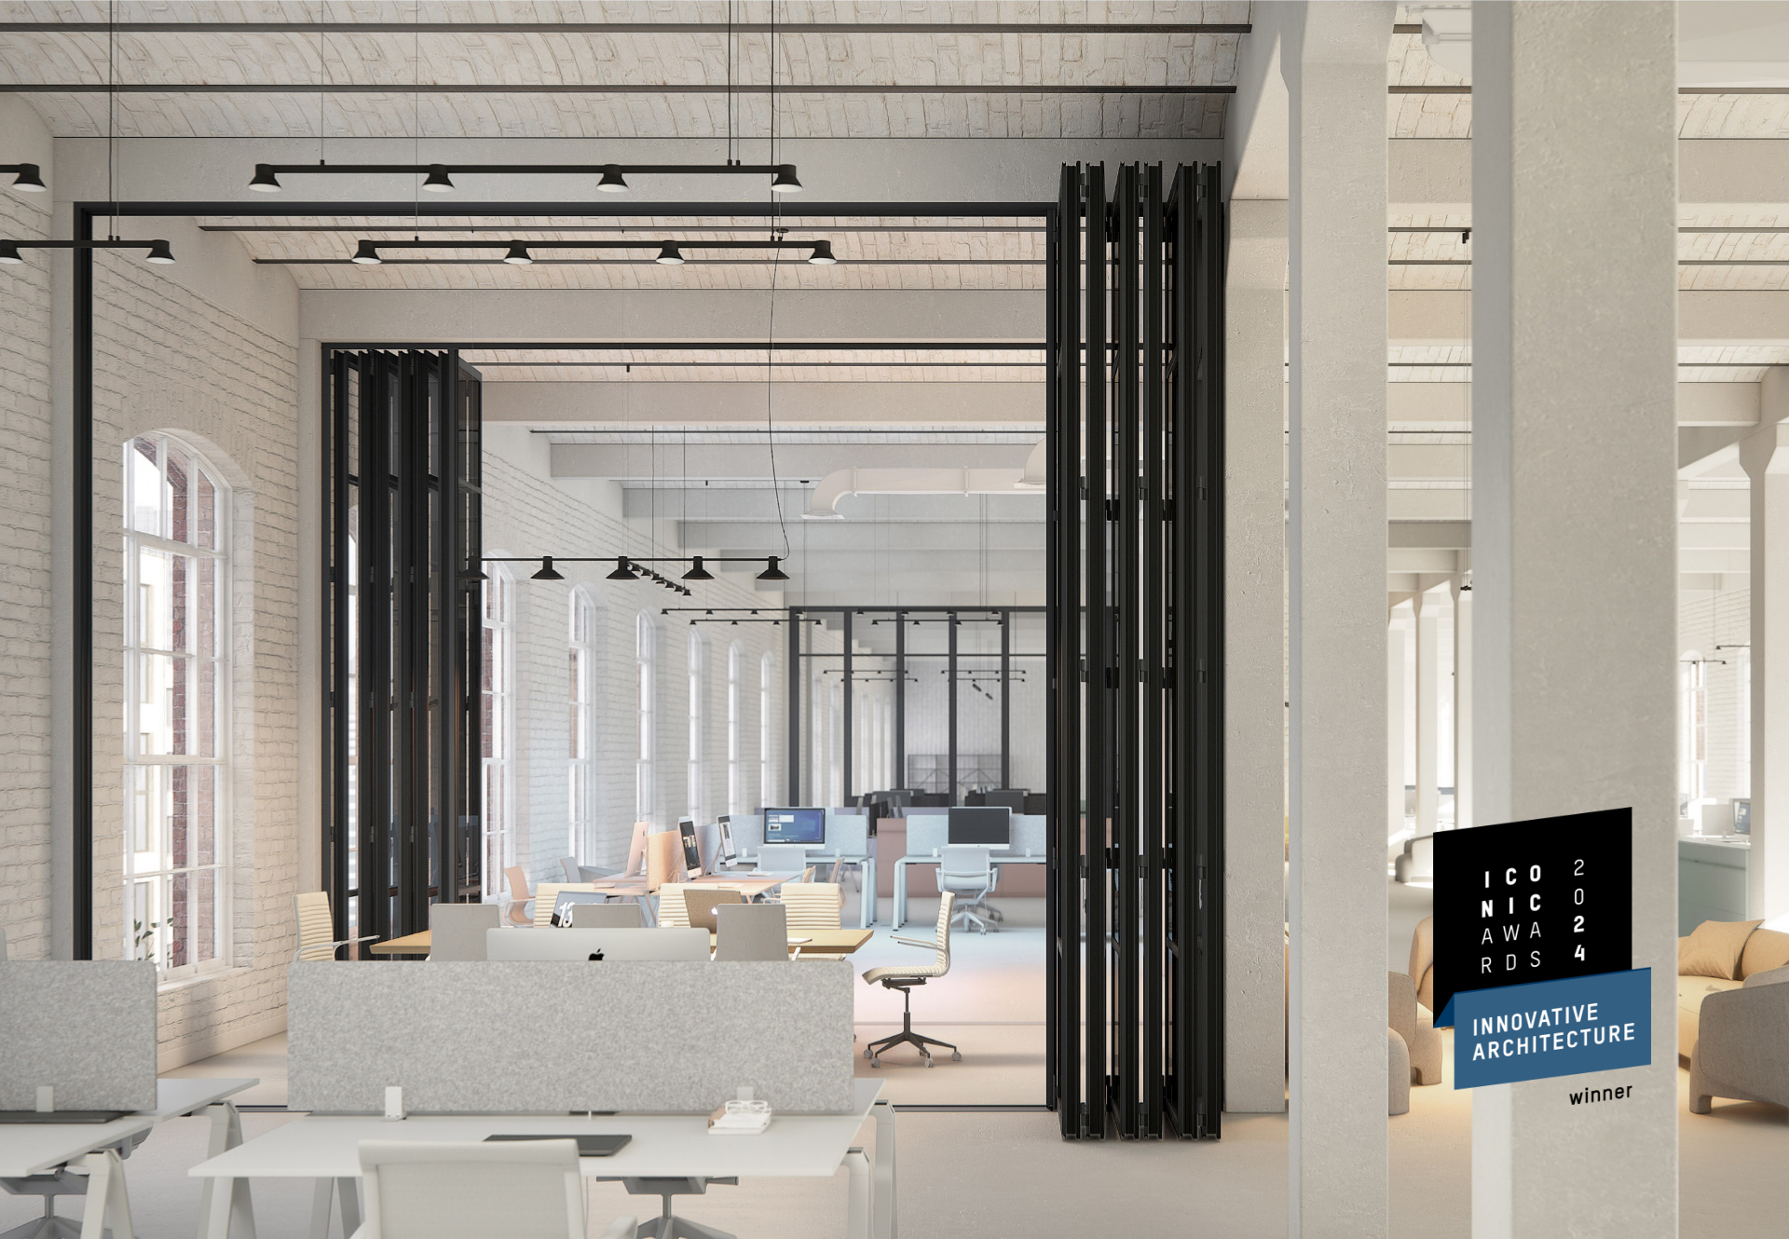
pressemotiv-flexa-1920x1330: Mit zahlreichen Produktvarianten, gedämmt und ungedämmt, werden die Flexa-Trennwandsysteme unterschiedlichen Nutzungen und gestalterischen Anforderungen gerecht.

Copyright: Peter Kuczia für Solarlux GmbH

Copyright: Es gelten die folgenden Nutzungsrechte:
- Die Nutzung ist ausschließlich für die Darstellung oder Bewerbung von Leistungen, Produkten oder Projekten des Unternehmens Solarlux GmbH gestattet. Jede andere Publikation bedarf der schriftlichen Zustimmung seitens Solarlux.
- Die Veröffentlichung der Bilder ist für Print, Web und social Media gestattet
- Bei jeder Veröffentlichung muss der in den Metadaten des Bildes genannte Copyrighthinweis mit veröffentlicht werden (z.B. „Bild: Solarlux GmbH“ oder „*Name des Fotografierenden* für Solarlux GmbH“ oder *Name des Fotografierenden*.)
- Eine Weitergabe der Bilder an Dritte ist nicht gestattet
- Die Bearbeitung der Bilder ist nur gestattet, sofern die Kernaussage des Bildes unverändert bleibt.
- Die Nutzung ist räumlich und zeitlich uneingeschränkt.

Social Media
Hashtags: #Solarlux #iconicawards #trennwand

Solarlux auf LinkedIn:
https://www.linkedin.com/company/solarluxgmbh/
Solarlux auf Instagram:
https://www.instagram.com/solarlux/
Solarlux auf Facebook:
https://www.facebook.com/solarlux/

Über den Rat für Formgebung – German Design Council
Der Rat für Formgebung – German Design Council wurde 1953 auf Beschluss des Deutschen Bundestages und gestiftet von der deutschen Industrie ins Leben gerufen, um dem wachsenden Informationsbedarf der Wirtschaft zum Thema Design zu entsprechen. Seit seiner Gründung fordert die Stiftung Rat für Formgebung Design als Hebel für wirtschaftlichen Erfolg. Heute gehört er zu den weltweit führenden Kompetenzzentren für Kommunikation und Wissenstransfer im Bereich Design. Mit Wettbewerben, Ausstellungen, Konferenzen, Beratungsleistungen, Recherchen und Publikationen öffnet er für Vertreter der Wirtschaft und der Gestaltungsdiziplin neue Horizonte. Dem Stifterkreis des Rat für Formgebung gehören heute über 330 der bedeutendsten deutschen Unternehmen an.

Über Solarlux GmbH
Seit über 40 Jahren ist Solarlux Spezialist für bewegliche Fenster- und Fassadenlösungen aus einer Hand. Sämtliche Produkte – von Glas-Faltwänden, Schiebefenstern und Glasanbauten bis hin zu Balkonverglasungen und Vorhangfassaden – sind Eigenentwicklungen, die mit Leidenschaft und Präzision produziert werden und dem Qualitätsanspruch „Made in Germany“ entsprechen. Als partnerschaftlicher Begleiter bei der Planung und Umsetzung von Bauvorhaben ist das deutsche Familienunternehmen auf die umfassende Unterstützung von Architekten, Handwerksbetrieben und Bauherren spezialisiert. Dabei werden Sorgfalt und Erfindergeist gekonnt miteinander verbunden – immer mit dem Ziel vor Augen, für jedes noch so anspruchsvolle Projekt die optimale Lösung zu entwickeln. Gegründet von Herbert Holtgreife, wird das niedersächsische Unternehmen mit Sitz in Melle bei Osnabrück in zweiter Generation von seinem Sohn Stefan Holtgreife geführt. In der Unternehmenszentrale am Solarlux Campus sowie in 45 Vertriebsstandorten weltweit wirken rund 1000 Mitarbeiter am Erfolg mit.

Für das herausragende und vorbildlich umgesetzte Produktdesign verschiedener Produktgruppen wurde Solarlux bereits mehrere Jahre in Folge vom Rat für Formgebung ausgezeichnet, unter anderem mit dem German Design Award, dem Iconic
Awards: Innovative Architecture und dem iF Design Award.



